

Onboarding (Gestion d'inscriptions locales) : Guide d'utilisation

Process
Un wizard d'enregistrement et de traitement des demandes d'insciption avec un process complet :
- Préinscription plateforme opérateur via le wizard , recueil des informations
- DECLANCHE Envoi mail de demande de confirmation de son adresse mail au demandeur de formation
- Si le demandeur suit le lien dans son mail qui confirme son mail
- DECLANCHE MESSAGE DE OK sur plateforme opérateur
- DECLANCHE adressage de mail au demandeur de formation pour indiquer code et details de sa formation
- DECLANCHE aussi mail à instance de validation du demandeur avec BI pdf en pj avec copie identique à opérateur
- Backoffice
- 6. Plateforme opérateur bouton validation instance de validation du demandeur quand BI signé
- 7. Envoi mail demandeur attention l’inscription n’est pas encore validée
- 8. Plateforme opérateur bouton validation opérateur
- 9. Envoi mail à demandeur avec id et mdp pour Inscription définitive
- 10. Plateforme opérateur bouton validation demandeur

Présentation
- Point d'entrée : Admin du site/plugins/plugins locaux/inscriptions locales
- Interface pas à pas de demande de formation et récolte des données du demandeur de la formation.
- Backoffice de traitement des données
- PDF de validation institutionnelle
- Vue sur les emails générés

Interface pas à pas : Récolte des données du demandeur de la formation
- Première étape : Sur la base de l' élément de de cours session , première étape choix de la session de formation et vérification si demandeur a déjà compte Moodle
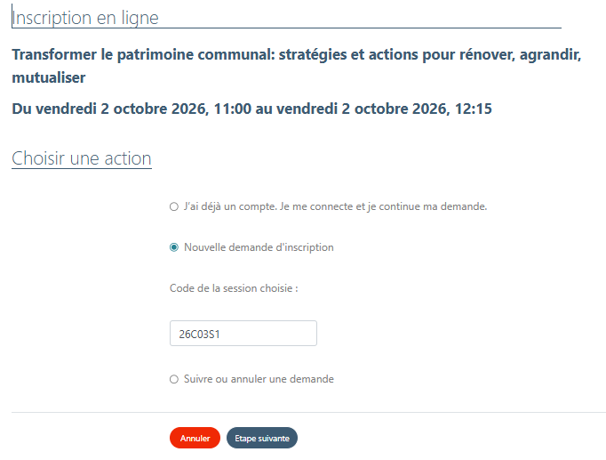
- Etape suivante : Identification du mode de financement par le demandeur, soit par son organisation soit par ses moyens propres
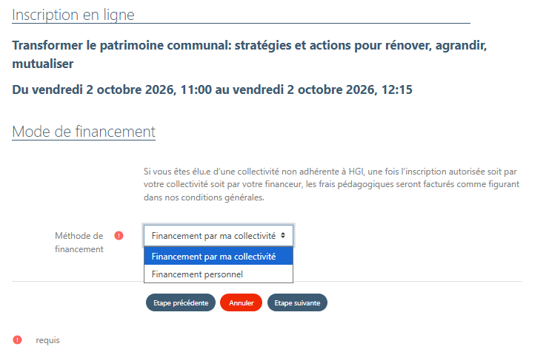
- Etape suivante : Identification de l'organisation de référence du demandeur, sinon routage vers un formulaire de renseignement sur son organisation et enregistrement de cette dernière dans les organisations en backoffice avec statut “non référencé”.
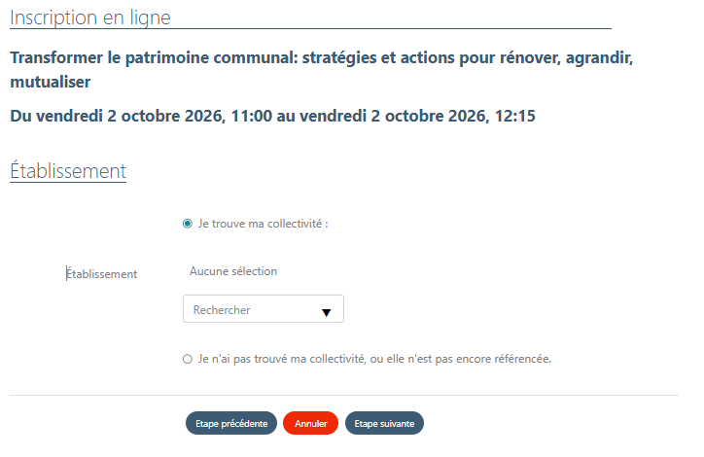
- Etape suivante : Renseignements sur le demandeur, pré rempli en partie si demande en mode connecté car usager déjà connu.
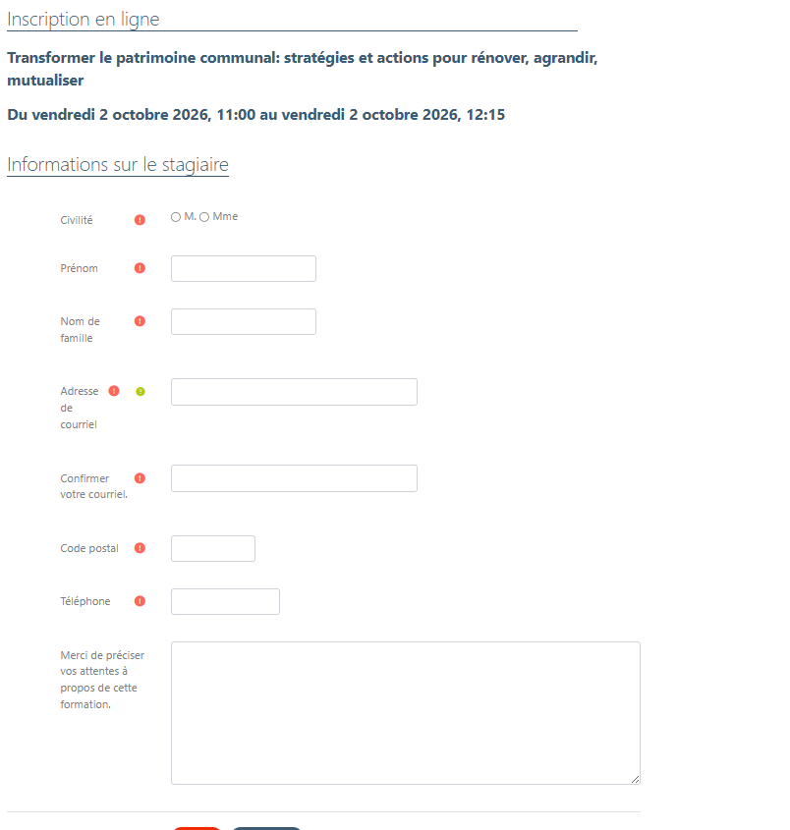
- Etape suivante : Statut professionnel du demandeur
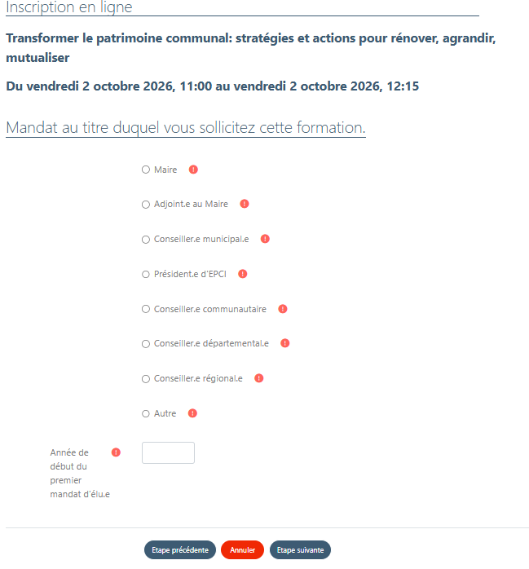
- Etape suivante : Contraintes alimentaires, si oui alimente un champs du pdf de demande d'inscription pour préciser
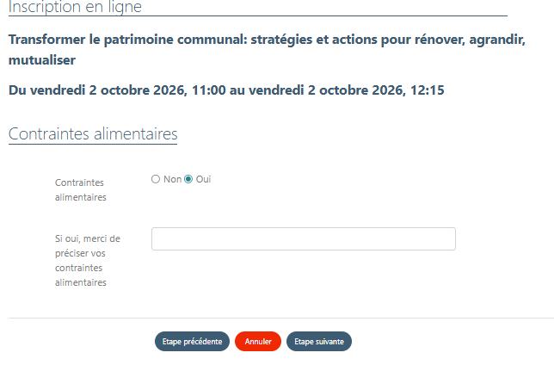
- Etape suivante : Handicap, si coché alimente un champs du pdf de demande d'inscription pour préciser, et si suivi du lien mailto vers adresse mail désignée dans les réglages du plugin local.
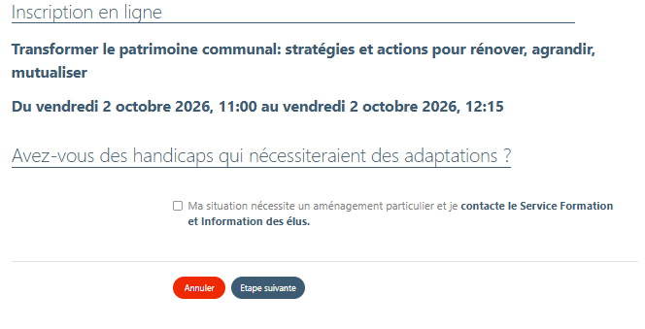
- Etape suivante : Acceptation des mailing list. Alimente le pdf de demande d'inscription.
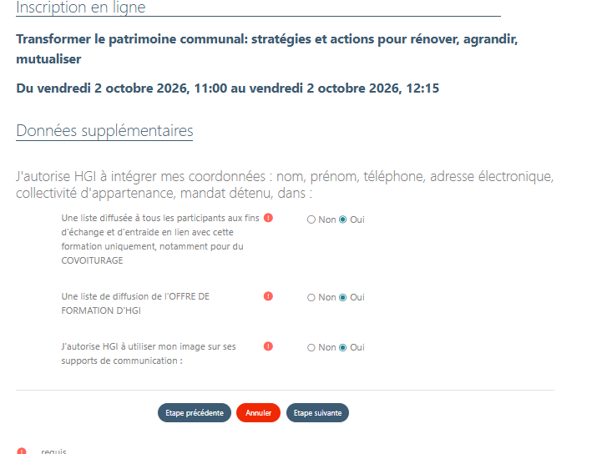
- Dernière étape : Acceptation des CGV et validation du formulaire de demande d'inscription. La demande part par mail auprès du demandeur de formation, de l'organisation du demandeur, et coté Moodle ou est installé le plugin de onboarding auprès de la personne désignée avec le rôle « Gestionnaire d'inscriptions locales » au niveau système.
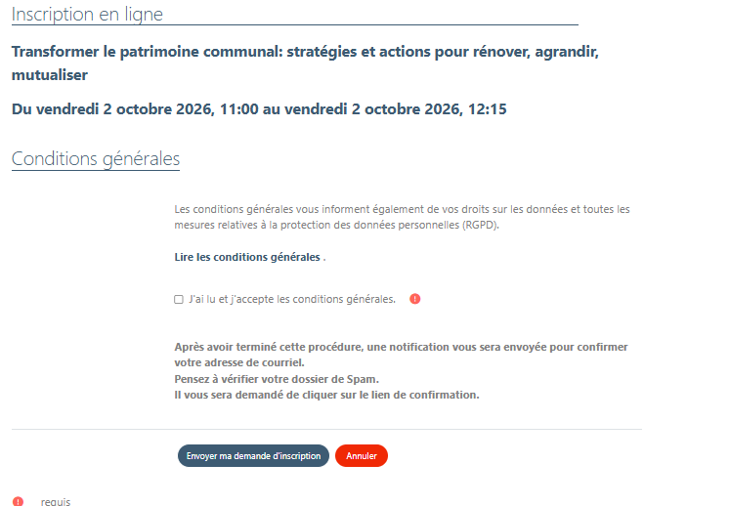

Rôles créés avec l'installation du plugin et à affecter
- Accès : Admin du site/utilisateurs/permissions /Attribution de rôles système
- Gestionnaire(s) d’inscription locale : Gère les données des inscriptions locales et reçoit les notifications :C’est la personne qui reçoit les demandes de formation.
- Testeur (s) d’inscription locale : Reçoit les notifications redirigées à fins de test, pendant la période d’intégration du onboardind
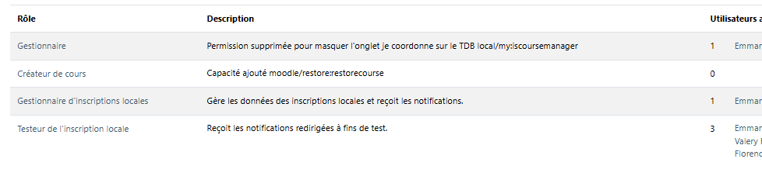

Backoffice de traitement des données
- Accès admin du site/plugins/plugins locaux/Inscription locale
En haut du formulaire, deux liens
- Accéder au back office d'inscription
- Tester la génération PDF
Backoffice d'inscription voici les différents choix d'écran de traitement à l'arrivée sur l'interface
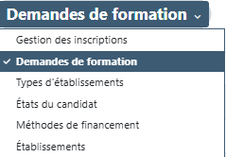
Ces choix seront proposés dans le wizard de on boarding :
- Type d'établissement : Pour recueillir le type établissements de référence du demandeur : Mairie, Commune, Cfa, département, bref les établissements de son choix. Ajout, Suppression, Modifications possibles
- Etat du candidat : Pour recueillir la typologies de candidats : Maire, président de Commune, Apprenti, Salarié, bref les types de son choix.
- Méthode de financement : Pour recueillir la méthode de financement du candidat : Financement personnel, CFP, Financement par l'établissement de référence du demandeur etc. Ajout, Suppression, Modifications possibles.
- Etablissement : Pour recueillir un établissement d'appartenance du demandeur qui ne serait pas déjà dans la liste de choix proposé au moment du onboarding, et afficher ceux qui sont donc déjà conventionné avec l'opérateur ou pas.
Exemple

Crédits
- Florence Labord (florence@activeprolearn.com) / Design fonctionnel
- Valéry Frémaux (valery@activeprolearn.com) / Design technique

Retour au sommaire de la solution - Retour à l'index des plugins -Retour au catalogue

